Formato de Requerimiento de Usuario (F.R.U.)

 | Fecha: 27/10/2026
Requerimiento:
Conciliación y seguimiento de efectivo (ControlGas, banco y papeletas REGIO)
Solicitante: Yolanda limas | Puesto: Jefe de administración e Ingresos
Área / Departamento: Ingresos | Jefe inmediato: Por definir
Se recomienda realizar una copia de este documento para revisar las instrucciones.

Historias de usuario (Funcionalidades):

- Nombre del requerimiento:
Conciliación y seguimiento de efectivo (ControlGas, banco y papeletas REGIO)

- Descripción de la necesidad y/o requerimiento:
Se requiere consolidar en el aplicativo WEB la conciliación de efectivo de las estaciones,
contrastando turnos de ControlGas, movimientos bancarios y papeletas analíticas de REGIO,
con procesos automáticos de importación, cruce, conciliación y revisión de excepciones.

- Flujo propuesto (pasos, diagrama o imagen):
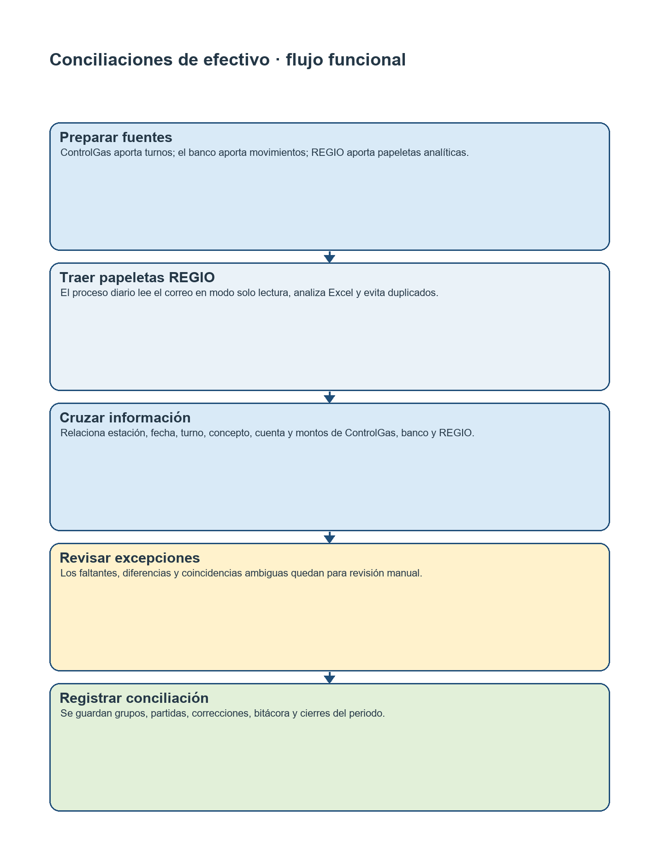
- Criterios de Aceptación
- El módulo debe presentar las opciones Conciliar, Faltantes, Diferencias, Movimientos y Papeletas.
- La conciliación automática debe buscar coincidencias entre turnos, depósitos y analíticos REGIO con los criterios configurados.
- Los archivos REGIO deben importarse sin duplicar archivos o remesas y conservar los errores para su revisión.
- Los faltantes, diferencias y casos ambiguos deben permanecer visibles y permitir su seguimiento manual.
- Los resultados y cambios deben poder rastrearse mediante los grupos, partidas, cierres y bitácora registrados.

- Reglas de negocio

1. Consulta y conciliación de efectivo
a. El usuario consulta grupos conciliados y excepciones por los filtros disponibles en el módulo.
2. Importación de papeletas REGIO
a. El proceso diario lee el buzón configurado en modo de solo lectura y analiza adjuntos elegibles.
b. El sistema identifica cada archivo por su hash y cada papeleta por su remesa para evitar duplicados.
c. Las papeletas se asocian con estaciones mediante los alias disponibles; si la identidad no es única,
el registro queda pendiente para corrección y vínculo desde la bandeja correspondiente.
3. Conciliación bancaria automática
a. Una tarea programada ejecuta el proceso cada diez minutos y registra el resultado de cada corrida.
b. El proceso usa criterios de estación, cuenta, fecha, moneda, turno, concepto e importe.
4. Revisión de faltantes y diferencias
a. Los casos sin una coincidencia única no se concilian automáticamente y requieren validación.
b. El usuario consulta el detalle de los movimientos, turnos y papeletas relacionados.
5. Cierre y tránsito entre periodos
a. Los tránsitos conservan turnos que se depositan en un periodo bancario posterior.
b. Antes del cierre se revisan pendientes, diferencias y la evidencia disponible.
6. Reglas específicas de operación
a. Algunas estaciones, cuentas compartidas y procesos de GASOMEX tienen validaciones particulares.
b. Las coincidencias múltiples y los casos que requieren asignación de estación se revisan manualmente.
c. Los cambios de conciliación deben respetar los cierres y los movimientos ya utilizados.
d. La bitácora conserva la evidencia de las acciones operativas realizadas.
e. La operación de correo, base de datos y tareas programadas depende de la configuración del entorno.
7. Seguimiento de papeletas
a. El módulo debe mostrar el estado de importación, datos reconocidos y errores del archivo.
b. Las papeletas importadas pueden corregirse y vincularse con los turnos correspondientes.
c. La importación histórica debe limitarse al intervalo solicitado y permitir reproceso controlado.
d. El acceso y responsabilidades de aprobación se determinarán con el área solicitante.
8. Evidencia de conciliación
a. Se debe poder revisar el origen, importe y asociación de cada partida conciliada.
b. Los datos disponibles se usarán para explicar faltantes y diferencias.
c. Los valores de origen se conservan según las reglas del proceso que los importa.
d. Las correcciones deben ser rastreables.
e. Los cierres deben reflejar las operaciones y pendientes del periodo.
f. Los criterios pendientes de confirmación se validarán con Tesorería y Operaciones.

Los nombres de responsables, permisos y criterios operativos pendientes se completarán con el área solicitante.

Control ID: |  | Fecha Recepción:
Responsable de la Evaluación: [ ]
Evaluación del Requerimiento Atendido: [Marque con una X] / [ ] Aceptado [ ] Rechazado

Firma del solicitante | Firma del desarrollador

